新 书 推 荐
ALL ACTION CLASSICS

DC 漫画大师令人兴奋的经典文学再演绎
以充满活力、吸引人的图像小说的形式，将大家心爱的经典文学故事带给新一代的孩子
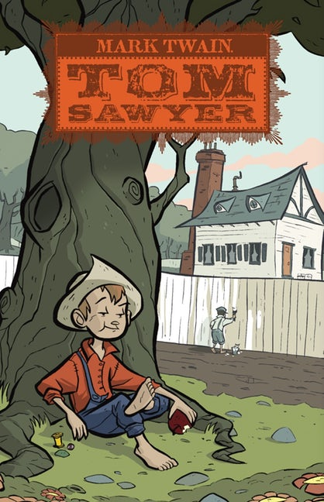
中文书名：《汤姆索亚历险记》
英文书名：TOM SAWYER
作 者：Ben Caldwell
出 版 社：Sterling Publishing
代理公司：ANA / Yao Zhang
页 数：128页
出版时间：2020年2月
代理地区：中国大陆、台湾
审读资料：电子稿
类 型：7-12岁儿童文学/绘本小说

内容简介：

《汤姆索亚历险记》生动、有趣的叙述和令人难以抗拒的英雄形象，使其成为图像小说天然的好素材。想象一下汤姆和贝基在充满蝙蝠的山洞里，或是在明亮而大气的图画中感受有趣的刷篱笆事件。这本书令人叹为观止的艺术赋予了每个角色个性，赋予了每个场景动感和活力。从建筑物到精心制作的背景，每一帧都充满了令人惊叹的细节，读者会感觉仿佛他们可以踏入马克吐温美妙的世界。

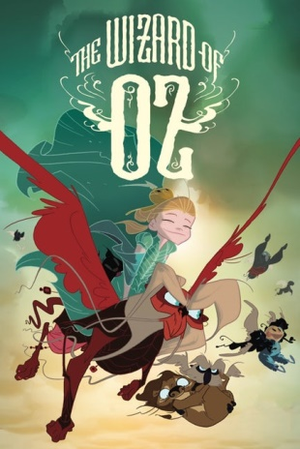
中文书名：《绿野仙踪》
英文书名：THE WIZARD OF OZ
作 者：Ben Caldwell
出 版 社：Sterling Publishing
代理公司：ANA / Yao Zhang
页 数：128页
出版时间：2020年2月
代理地区：中国大陆、台湾
审读资料：电子稿
类 型：7-12岁儿童文学/绘本小说

内容简介：

在这部充满动作感的图画改编的梦幻儿童经典中，黄砖路从未显得更明亮，邪恶的女巫更邪恶，或者奥兹之地更神奇。当龙卷风袭击了年轻的桃乐丝，把她扔进了奥兹王国，她知道她已经不在堪萨斯了。在一个愤怒的巫师的帮助下，桃乐丝唯一的回家之路是和她这些不合群的朋友一起开始一个难忘而危险的旅程。

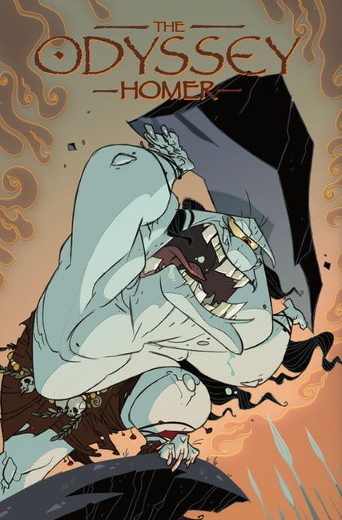
中文书名：《奥德赛》
英文书名：THE ODYSSEY
作 者：Ben Caldwell
出 版 社：Sterling Publishing
代理公司：ANA / Yao Zhang
页 数：128页
出版时间：2020年2月
代理地区：中国大陆、台湾
审读资料：电子稿
类 型：7-12岁儿童文学/绘本小说

内容简介：

沉船，愤怒的神，神奇的土地，美丽的仙女和海妖之歌：这本书生动地复述了荷马传奇希腊史诗，跟随着奥德修斯在特洛伊沦陷后从伊萨卡漫长而艰苦的回家之旅。它以漫画书的风格制作，以最具活力的吸引儿童的风格和情节曲折为特色，将所有这些以精彩的、充满动作的画面戏剧性地在书页展现。这是向儿童和图像小说迷介绍文学巨著的完美方式。

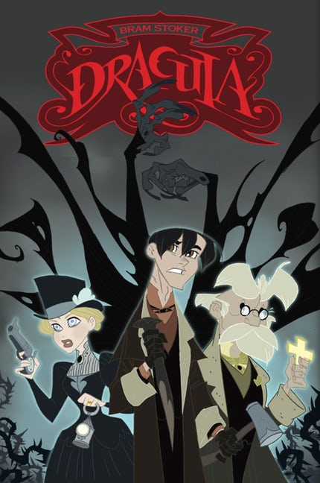
中文书名：《德古拉》
英文书名：DRACULA
作 者：Ben Caldwell
出 版 社：Sterling Publishing
代理公司：ANA / Yao Zhang
页 数：128页
出版时间：2019年8月
代理地区：中国大陆、台湾
审读资料：电子稿
类 型：7-12岁儿童文学/绘本小说

内容简介：

这本令人脊背发凉的图像小说精准描绘了所有人最喜欢的吸血鬼故事——德古拉伯爵。

1897年，布拉姆·斯托克给了全世界文学界一个最引人注目的人物，从那以后，德古拉一直让一代又一代的书迷感到激动和惊惧。现在，邪恶的德古拉伯爵在一部生动的图像小说中复活了，这部小说讲述了他隐藏于特兰西瓦尼亚隐约可见的不祥城堡，到维多利亚时代的伦敦的故事。迈克尔·穆奇翻译了故事文本，本·考德威尔创造了充满动作感的图像，从面部表情到对历史上建筑、纹章、服饰和艺术品的精准定制，细致地关注着细节。年轻的读者会被完全惊呆的！

作者简介：

本•考德威尔（Ben Caldwell）是一位以漫画、玩具设计、动画和儿童读物闻名的美国创作者。他的漫画包括获奖的PREZ系列（DC漫画）和《勇敢的侦探》系列。考德威尔住在宾夕法尼亚州。

迈克尔•穆奇（Michael Mucci）有动画创作背景，他最著名的便是他为《蜘蛛侠》、《指环王》、《刀锋战士》等设计的玩具产及周边产品。

谢谢您的阅读！
请将回馈信息发至：张瑶（Yao Zhang）
安德鲁﹒纳伯格联合国际有限公司北京代表处
北京市海淀区中关村大街甲59号中国人民大学文化大厦1705室, 邮编：100872
电话：010-82449325
传真：010-82504200
Email: Yao@nurnberg.com.cn
网址：www.nurnberg.com.cn
微博：http://weibo.com/nurnberg
豆瓣小站：http://site.douban.com/110577/
微信订阅号：ANABJ2002

